四川省2011年中考数学模拟试题
(本试卷满分150分;考试时间120分钟)
A卷（共100分）
一、选择题：（每小题3分，共30分）
1. 7的相反数是（ ）
A. B. C. D.
2．下列计算正确的是（ ）
A． B． C． D．
3．如图，由几个小正方体组成的立体图形的左视图是（ ）
Ａ．
Ｂ．
Ｃ．
Ｄ．

4．下列说法不正确的是（ ）
A．有一个角是直角的菱形是正方形 B．两条对角线相等的菱形是正方形
C．对角线互相垂直的矩形是正方形 D．四条边都相等的四边形是正方形
5. 以下五家银行行标中，既是中心对称图形又是轴对称图形的有（ ）学科网
学科网
学科网
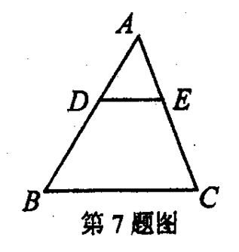
A. 1个 B. 2个 C. 3个 D. 4个学科网
6．某班抽取6名同学参加体能测试，成绩如下：85，95，85，80，80，85．下列表述错误的是（ ）
A．众数是85 B．平均数是85 C．中位数是80 D．极差是15
7. 如图，△中，，，则△与△的面积比为（ ）
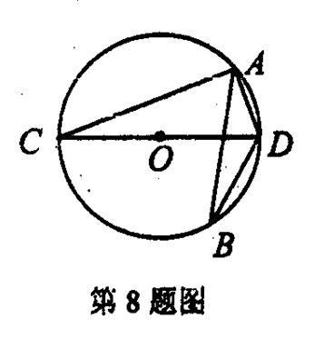
A、2：3 B、2：5 C、4：9 D、4：25
8．如图，CD是的直径，A，B是上的两点，若，则的度数为（ ）
A、 B、 C、 D、

9．已知点P（，）在函数的图象上，那么点P应在平面直角坐标系中的（ ）
A．第一象限 B． 第二象限 C． 第三象限 D． 第四象限
10．如图，A、B、C、D为⊙O的四等分点，动点P从圆心O出发，沿O — C — D — O路线作匀速运动．设运动时间为t（s），∠APB=y（°），则下列图象中表示y与t之间函数关系最恰当的是
第10题图
A B C D

得分 | 评卷人
二、填空题（每小题4分，共16分）

11．温总理在2009年《政府工作报告》中指出：为应对国际金融危机，实施总额4万亿元的投资计划，刺激经济增长。4万亿用科学计数法表示为 元。
12．.已知分式当x=2时，分式的值为0，当x=1时，分式无意义，则m+ n = .
13．已知关于x 的一元二次方程 有两个不相等的实数根，则m的取值范围是____
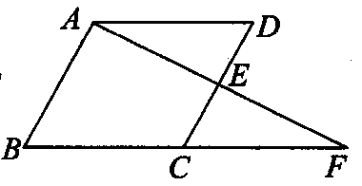
14．如图，在□ABCD中，E为CD的中点，连结AE并延长交BC的延长线于点F，
第14题图
S_{□ABCD}＝18，则S_{△ABF}＝ ．

得分 | 评卷人
三、（共18分）

15．解答下列各题（每小题6分）

（1）计算：
学科网

（2）先化简，再求值：
，其中x＝2－$\sqrt{2}$．

16. （共6分）解不等式组，并把解集表示在数轴上。

四、（每小题8分，共16分）
得分 | 评卷人
A(2，2)
O
y
x
B
C
D
17．如图，在直角坐标系中，直线OA与双曲线交于点A（2,2），求：
（1）直线OA与双曲线的函数解析式；
（2）将直线OA向上平移3个单位后，求△COD的面积。

18．热气球的探测器显示，从热气球看一栋高楼顶部的仰角为，看这栋高楼底部的俯角为，热气球与高楼的水平距离为66 m，这栋高楼有多高？（结果精确到0.1 m，参考数据：）
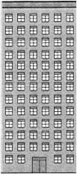
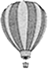
C
A
B

得分 | 评卷人
五、（每小题10分，共20分）

19．某商场为了吸引顾客，设计了一种促销活动：在一个不透明的箱子里放有4个相同的小球，球上分别标有“0元”、“10元”、“20元”和“30元”的字样．规定：顾客在本商场同一日内，每消费满200元，就可以在箱子里先后摸出两个球（第一次摸出后不放回）．商场根据两小球所标金额的和返还相应价格的购物券，可以重新在本商场消费．某顾客刚好消费200元．
（1）该顾客至少可得到 元购物券，至多可得到 元购物券；
（2）请你用画树状图或列表的方法，求出该顾客所获得购物券的金额不低于30元的概率．

20．几何模型：
条件：如下左图，、是直线同旁的两个定点．
问题：在直线上确定一点，使的值最小．
方法：作点关于直线的对称点，连结交于点，则的值最小（不必证明）．
模型应用：
（1）如图1，正方形的边长为2，为的中点，是上一动点．连结，由正方形对称性可知，与关于直线对称．连结交于，则的最小值是___________；
（2）如图2，的半径为2，点在上，，，是上一动点，求的最小值；
（3）如图3，，是内一点，，分别是上的动点，求周长的最小值．
A
B
′
P
l
O
A
B
P
R
Q
图3
O
A
B
C
图2
A
B
E
C
P
D
图1
（第25题）
P

B卷（共50分）

得分 | 评卷人
一、填空题（每小题4分，共20分）

21．当m=_________时,关于x的分式方程无解.
22．某商店一套服装的进价为200元，若按标价的80％销售可获利72元，则该服装的标价为 元．
23．如图，在边长为1的等边△ABC中，中线AD与中线BE相交于点O，则OA长度为 ．
24. 如图，已知正方形纸片ABCD的边长为8，⊙0的半径为2，圆心在正方形的中心上，将纸片按图示方式折叠，使E A ′恰好与⊙0相切于点A ′(△EFA′与⊙0除切点外无重叠部分)，延长FA′交CD边于点G，则A′G的长是
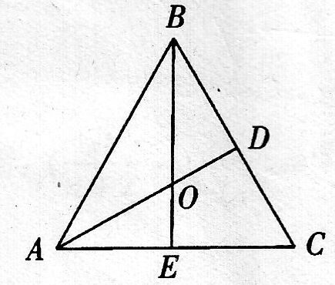
23题

24题
25．对于每个非零自然数n，抛物线与x轴交于A_{n}、B_{n}两点，以表示这两点间的距离，则的值是_________.

得分 | 评卷人
二、（共8分）

26．一家化工厂原来每月利润为120万元．从今年一月起安装使用回收净化设备（安装时间不计），一方面改善了环境，另一方面大大降低原料成本．据测算，使用回收净化设备后的1至月（）的利润的月平均值（万元）满足，第2年的月利润稳定在第1年的第12个月的水平．
（1）设使用回收净化设备后的1至月（）的利润和为，写出关于的函数关系式，并求前几个月的利润和等于700万元？
（2）当为何值时，使用回收净化设备后的1至月的利润和与不安装回收净化设备时个月的利润和相等？
（3）求使用回收净化设备后两年的利润总和．

得分 | 评卷人
三、（共10分）

27．如图所示，圆是的外接圆，与的平分线相交于点，延长交圆于点，连结．
（1）求证：；
（2）若圆的半径为10cm，，求的面积．
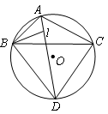
得分 | 评卷人
四、（共12分）

28。如图，已知为直角三角形，，,点、在轴上，点坐标为（，）（），线段与轴相交于点，以（1，0）为顶点的抛物线过点、．
（1）求点的坐标（用表示）；
（2）求抛物线的解析式；
（3）设点为抛物线上点至点之间的一动点，连结并延长交于点，连结 并延长交于点，试证明：为定值．

模拟试卷答案

A卷
一、选择题 1. D 2. D 3. A 4. D 5. B 6. C 7. D 8. D 9. B 10. C
二、填空题 11. $4×{\text{10}}^{\text{12}}$ 12. 3 13. $m>−1$ 14. 18

三、15. (1) (2) ； 16. -2 < x≤3．
四、17.(1)y=x, (2)
18．这栋楼高约为152.2 m．
五、19．（1）10，50；
（2）（树状图）：
0
10
20
30
10
20
30
10
0
20
30
10
30
40
0
10
30
20
20
30
50
20
30
0
10
50
30
40
第一次
第二次
和

从上图可以看出，共有12种可能结果，其中大于或等于30元共有8种可能结果，因此（不低于30元）=

20.（1）；；

B卷
一、填空题
21. －6 22.340 23. 24. 25.
二、26.（1）y=xw=x(10x+90)=10x²+90x, 10x²+90x=700,解得x=5
（2）10x²+90x=120x,解得，x=3
（3）12（10×12+90）+12（10×12+90）=5040（万元）
三、27.（1）证明：平分 平分
，
A
C
D
O
B
I
又为等腰三角形
（2）解：当时，为钝角三角形， 圆心在外，
连结， ，
， 为正三角形．
又知，
四、28.（1）由可知，，又△ABC为等腰直角三角形，∴，，所以点A的坐标是（）.
（2）∵ ∴，则点的坐标是（）.
又抛物线顶点为，且过点、，所以可设抛物线的解析式为：，得：
解得 ∴抛物线的解析式为 （3）过点作于点，过点作于点，设点的坐标是，则，.
∵ ∴∽ ∴ 即，得
∵ ∴∽ ∴ 即，得
又∵∴
即为定值8.

